**Clase 17, ficha 15 (Proporcionalidad inversa.)**

**Asignatura:** Educación Matemática **Curso:** Séptimo básico

**Fecha:** Semana del 29/07 al 12/08 **Docentes:** Romina Ramírez R **/** Virginia Ávila R.

**Nombre del Alumno:___________________________________________________________________**

**I.- Objetivo de Aprendizaje:** **OA 8. Mostrar que comprenden las proporciones directas e inversas:**

**• realizando tablas de valores para relaciones proporcionales**

**• graficando los valores de la tabla**

**• explicando las características de la gráfica**

**• resolviendo problemas de la vida diaria y de otras asignaturas**

**II.- Contenido:** Proporciones inversa.

**III.- Objetivo de la clase**: Modelar situaciones que involucren proporcionalidad inversa.

**IV.- Indicaciones generales: Recuerda resolver cada uno de los ejercicios en tu cuaderno**

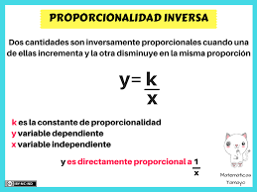

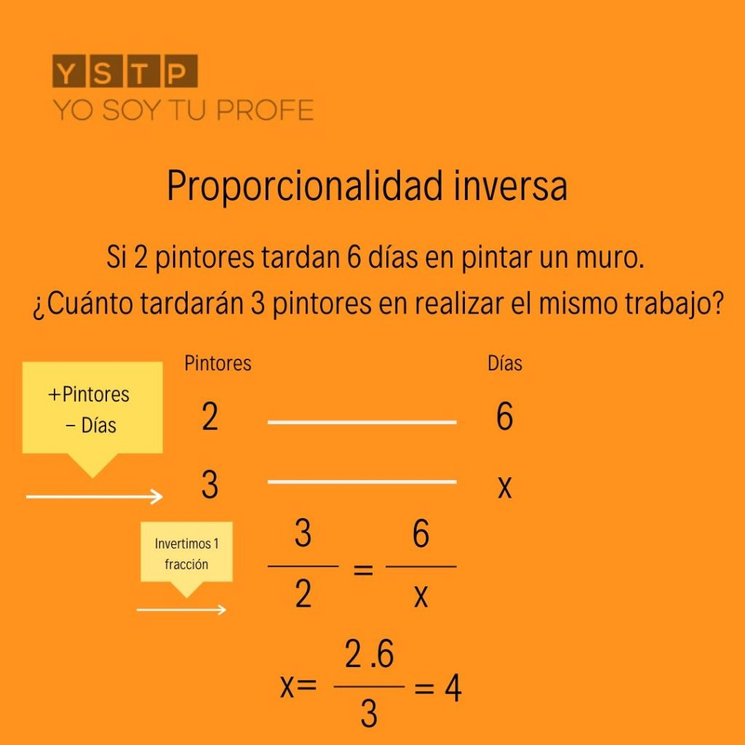

**V.- Actividad a desarrollar**

1-. Escribe en el cuaderno de matemática la fecha, el objetivo de la clase y las dos diapositivas de esta guía.

2-. Resuelve la página del **cuaderno de actividades (cuadernillo**) Página 52 y 53.

3-. Resuelve las páginas del **texto del estudiante** 92,93,94,95

3-. Escribe en tu cuaderno el tiket de salida al finalizar los ejercicios y responde.

4-. Si tienes dudas consultar a la docente por correo electrónico [profesorarominaramirez@gmail.com](mailto:profesorarominaramirez@gmail.com)

5-. Se irá evaluando formativamente en el transcurso de la clase online.

**VI.-** **Retroalimentación:** La retroalimentación se realizará mediante las clases online que son dos días a la semana. (Martes 10:00 a 11:00 y Jueves 18:00 a 19:00)

**VII.- Fecha de envío:** 12 de Agosto de 2020

**VIII.- Cómo y/o donde enviar: E**nvíalas al siguiente correo [profesorarominaramirez@gmail.com](mailto:profesorarominaramirez@gmail.com) con tu nombre y apellido.

Ticket de Salida

(Reconocen cambios en la vida cotidiana que se desarrollan en forma inversamente proporcional)

1. Identifica si las magnitudes, en las siguientes situaciones, son inversamente proporcionales. Escribe Sí o No.

a. La cantidad de desagües de un depósito y el tiempo que se demora en vaciarlo. ___

b. La cantidad de maquinarias en una cadena de producción y el tiempo que se demoran en elaborar un producto. ___

c. La cantidad de comida que se debe comprar para una familia y la cantidad de integrantes de esta. ___

d. La velocidad a la que circula un automóvil y el tiempo que se demora en llegar a destino. ___

e. El ancho de un rectángulo y el largo del mismo para que se conserve su área.___

